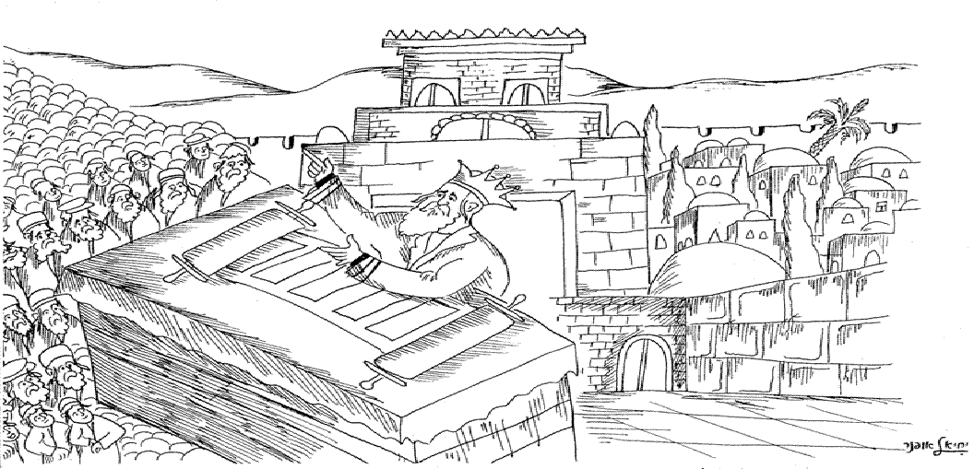

מעמד הַקְהֵל
יחד כאיש אחד בלב אחד

מעמד הקהל: הצעה לטקס

בתי החמ"ד מובילים מעמד מעמד גדול, משתף ומרכזי. לקיים: ברוב עם הדרת מלך.
מתכנסים יחד: תלמידים והורים והצוות החינוכי.
הצעת מוזמנים: הרב מקומי. נציג הרשות. ועד הורים.
גני הילדים. נציגי בתי חינוך נוספים ביישוב.
תלמידי בתי מדרש ביישוב. משפחות גרעין תורני.

הזמנה (הצעה מצורפת):
קביעת זמן (בחמ"ד-יסודי מוצע יום כ"ח בתשרי).
מקום: מומלץ בית כנסת גדול. אפשר גם באולם או רחבת בית החמ"ד.

במה מרכזית מקושטת:
שלט מרכזי: "כנס אחדות – מעמד הקהל" / "כאיש אחד בלב אחד" / "ברוב עם הדרת מלך".
ציורים מתאימים // עוד הצעות לשלטים:
"ושמרו לעשות את כל דברי התורה הזאת".
"הקהל את העם האנשים והנשים והטף".
"ויהי בישרון מלך בהתאסף ראשי עם יחד שבטי ישראל".
"והאר עינינו בתורתך ודבק לבנו במצוותיך. ויחד לבבנו לאהבה וליראה את שמך".
קבלת פנים: לכבוד הרב, ולנכבדים הבאים. בשירה שמחה: "שאו שערים ראשיכם...".

- פתיחה: בתקיעות שופרות.
- מנחה: הסברה לערך מעמד ההקהל.
- קריאת הפסוקים: הזמנת כבוד הרב לקריאת פסוקי התורה (ראה בדף הלמידה).
- דברי תורה וברכה: הזמנת נכבדים.
- מעמד קבלת-עול: אמירה ביחד ובקול של פסוקי קבלת-עול-מלכות-שמים.
- שירה מרוממת על אחדות, בית המקדש... לרומם עם אחד בלב אחד.
שירת התקווה ו"אני מאמין.

